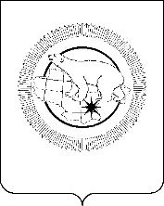

ДЕПАРТАМЕНТ СОЦИАЛЬНОЙ ПОЛИТИКИ
ЧУКОТСКОГО АВТОНОМНОГО ОКРУГА

ПРИКАЗ

от | 11.09.2025 | № | 1283 | г. Анадырь

О внесении изменения в Приказ Департамента социальной политики Чукотского автономного округа от 23 сентября 2024 года № 1186

В целях исполнения Поручений Первого заместителя Руководителя Администрации Президента Российской Федерации С.В. Кириенко по вопросам создания, развития и популяризации сервиса для населения в национальном мессенджере от 25.07.2025 № А4-14063к,

ПРИКАЗЫВАЮ:

1. Приложение к Приказу Департамента социальной политики Чукотского автономного округа от 23 сентября 2024 года № 1186 «Об утверждении Плана информационной компании по увеличению размера выплат до 1 миллиона рублей семьям с детьми при рождении 3-го или последующих детей на погашение обязательства по ипотечным жилищным кредитам (займам) на 2024 год» изложить в редакции согласно приложению к настоящему приказу.
2. Контроль за исполнением настоящего приказа оставляю за собой.

Заместитель Губернатора, начальник Департамента социальной политики Чукотского автономного округа |  | Л.Н. Брянцева

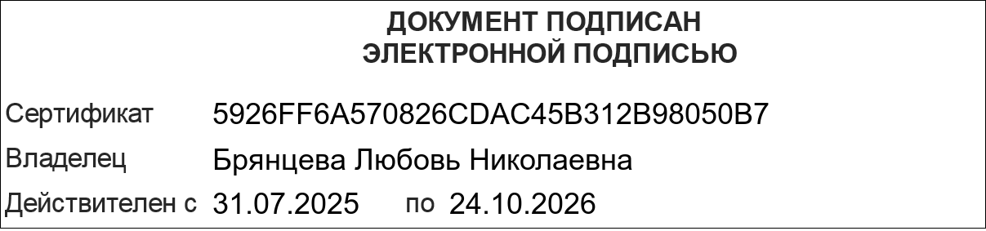

Приложение
к Приказу Департамента социальной политики Чукотского автономного округа
от «11» сентября 2025 года № 1283

«Приложение
к Приказу Департамента социальной политики Чукотского автономного округа
от «23» сентября 2024 года № 1186

План
информационной кампании проекта по увеличению размера выплат до 1 миллиона рублей семьям с детьми при рождении 3-го или последующих детей на погашение обязательства по ипотечным жилищным кредитам (займам) на 2024 год

- Региональные телевизионные каналы

№ п/п | Наименование канала | Период размещения | Общее количество выходов видеоролика 30 сек в периоде | Ответственный исполнитель
 | ГТРК «Чукотка» | август-декабрь | 10 | Федеральное государственное унитарное предприятие «Государственная телевизионная и радиовещательная компания «Чукотка»

- Радиоканалы, радиостанции

№ п/п | Наименование канала | Регион вещания | Период размещения | Общее количество выходов аудиоролика 30 сек в периоде | Ответственный исполнитель
1. | Радио «Пурга» | Чукотский автономный округ | август-декабрь | 60 | Автономная некоммерческая компания информационное агентство «Чукотка»

- Информационные каналы в национальном мессенджере MAX

№ п/п | Наименование  канала | Ссылка | Количество подписчиков канала | Период размещения | Формат размещения | Ответственный исполнитель
 | Соцполитика Чукотки | национальный мессенджер MAX | 1 403 | 2 раза в месяц | Информационный пост, карточки | Департамент социальной политики Чукотского автономного округа
 | Здравоохранение Чукотки | национальный мессенджер MAX | 506 | 2 раза в месяц | Репост | Департамент здравоохранения Чукотского автономного округа
 | Чукотка | национальный мессенджер MAX | 828 | 2 раза в месяц | Информационный пост, карточки | Администратор канала «Чукотка»
 | Чукотка сегодня | национальный мессенджер MAX | 4 608 | 2 раза в месяц | Репост | Администратор канала «Чукотка сегодня»
 | Про Чукотку | национальный мессенджер MAX | 3 278 | 2 раза в месяц | Репост | Автономная некоммерческая компания информационное агентство «Чукотка»
 | Пурга радио | национальный мессенджер MAX | 1 638 | 1 раз в месяц | Информационный пост | Автономная некоммерческая компания информационное агентство «Чукотка»
 | Официальный канал ГО Анадырь | национальный мессенджер MAX | 3086 | 2 раза в месяц | Репост | Администрация городского округа Анадырь
 | Официальный канал Администрации Анадырского района | национальный мессенджер MAX | 1 293 | 2 раза в месяц | Репост | Администрация Анадырского муниципального района
 | Официальный канал Администрации Билибинского района | национальный мессенджер MAX | 1 425 | 2 раза в месяц | Репост | Администрация Билибинского муниципального района
 | Официальный канал Администрации ГО Эгвекинот | национальный мессенджер MAX | 1 368 | 2 раза в месяц | Репост | Администрация городского округа Эгвекинот
 | Официальный канал Администрации Провиденского ГО | национальный мессенджер MAX | 938 | 2 раза в месяц | Репост | Администрация Провиденского городского округа
 | Официальный канал Администрации ГО Певек | национальный мессенджер MAX | 1 757 | 2 раза в месяц | Репост | Администрация городского округа Певек
 | Официальный канал Администрации Чукотского района | национальный мессенджер MAX | 675 | 2 раза в месяц | Репост | Администрация Чукотского муниципального района

- Интернет-порталы

№  п/п | Наименование  канала | Ссылка | Период размещения | Формат размещения | Ответственный исполнитель
 | Сайт Правительства Чукотского автономного округа | https://xn--80atapud1a.xn--p1ai/ | 2 раза в месяц | Пресс-релиз | Департамент цифрового развития Чукотского автономного округ
 | Сайт Администрации городского округа Анадырь | https://novomariinsk.ru/ | 2 раза в месяц | Пресс-релиз | Администрация городского округа Анадырь
 | Сайт Администрации Анадырского района | https://anadyr-mr.ru/ | 2 раза в месяц | Пресс-релиз | Администрация Анадырского муниципального района
 | Сайт Администрации Билибинского района | https://www.bilchao.ru/ | 2 раза в месяц | Пресс-релиз | Администрация Билибинского муниципального района
 | Сайт Администрации городского округа Эгвекинот | https://xn--b1abhmjth6azg.xn--p1ai/ | 2 раза в месяц | Пресс-релиз | Администрация городского округа Эгвекинот
 | Сайт Администрации Провиденского городского округа | http://provadm.ru/ | 2 раза в месяц | Пресс-релиз | Администрация Провиденского городского округа
 | Сайт Администрации городского округа Певек | https://go-pevek.ru/ | 2 раза в месяц | Пресс-релиз | Администрация городского округа Певек
 | Сайт Администрации Чукотского района | https://chukotraion.ru/ | 2 раза в месяц | Пресс-релиз | Администрация Чукотского муниципального района

- Новостные группы и блогеры в социальных сетях ВКонтакте и Одноклассники

№  п/п | Наименование  канала | Ссылка | Количество подписчиков канала | Период размещения | Формат размещения | Ответственный исполнитель
 | Одноклассники | https://ok.ru/group/57903276490762 | 760 | 2 раза в месяц | Информацион-ный пост, карточки | Департамент социальной политики Чукотского автономного округа
 | ВКонтакте | https://vk.com/depsp_chukotka | 384 | 2 раза в месяц | Информацион-ный пост, карточки

- Места массового пребывания людей

№  п/п | Наименование канала | Форма размещения | Период размещения | Ответственный исполнитель
1. | Многофункциональный центр предоставления государственных и муниципальных услуг | Видеоролик  Лифлеты  Плакаты | Постоянно | Многофункциональный центр предоставления государственных и муниципальных услуг
2. | Государственное бюджетное учреждение здравоохранения «Чукотская окружная больница» (включая филиалы и фельдшерско-акушерские пункты) | Видеоролик  Лифлеты  Плакаты | Постоянно | Государственное бюджетное учреждение здравоохранения «Чукотская окружная больница» (включая филиалы и фельдшерско-акушерские пункты)
3. | Государственное казенное учреждение «Чукотский окружной комплексный Центр социального обслуживания населения» | Лифлеты  Плакаты | Постоянно | Государственное казенное учреждение «Чукотский окружной комплексный Центр социального обслуживания населения»
4. | Детские сады Чукотского автономного округа | Лифлеты  Плакаты | Постоянно | Органы местного самоуправления
».

